共建共治共享，开出民族团结幸福花

为深入推动通辽市民族团结进步示范社区创建工作，着力打造社区“先锋领航，籽籽同心”创建品牌，营造共建单位参与社区建设的良好氛围。5月29日，京汉新城社区联合共建单位通辽市委政研室召开党建联席会议。
会议首先听取了社区党委书记汪洋关于今年创建通辽市民族团结进步示范社区的工作开展情况以及取得的成效。今年上半年来，社区将民族团结进步创建工作纳入基层党建工作之中，面向辖区各族群众开展了民族政策和法律法规宣讲、铸牢中华民族共同体意识宣传教育、组织开展各类文艺演出、科普教育、健康义诊、手工课堂、趣味运动会等群众喜闻乐见的文化活动，并开展了困难帮扶、落实惠民政策、我为群众办事实、上门办服务等民生举措，从而实现辖区内各个“社会细胞”的相互嵌入、融合发展，促进辖区各族群众交往交流交融，构筑中华民族共有精神家园。
接下来，双方就如何发挥共驻共建作用，更好推动通辽市民族团结进步示范社区创建工作进行交流发言。共建单位表示会以自身之力，积极发挥作用，将民族团结进步工作贯穿于共建工作始终。同时以创建工作为契机，结合党建引领，基层治理、我为群众办事实等共建活动，积极协调解决辖区各族群众的一些难点和需求等问题。
通过此次召开联席会议，双方总结经验，交流思想，以铸牢中华民族共同体意识主线，围绕辖区各族群众的需求，凝聚共建单位力量，让民族团结进步工作取得实实在在的成效，推动社区民族工作向更高质量发展。

京汉新城社区
2024年5月29日

影像资料：
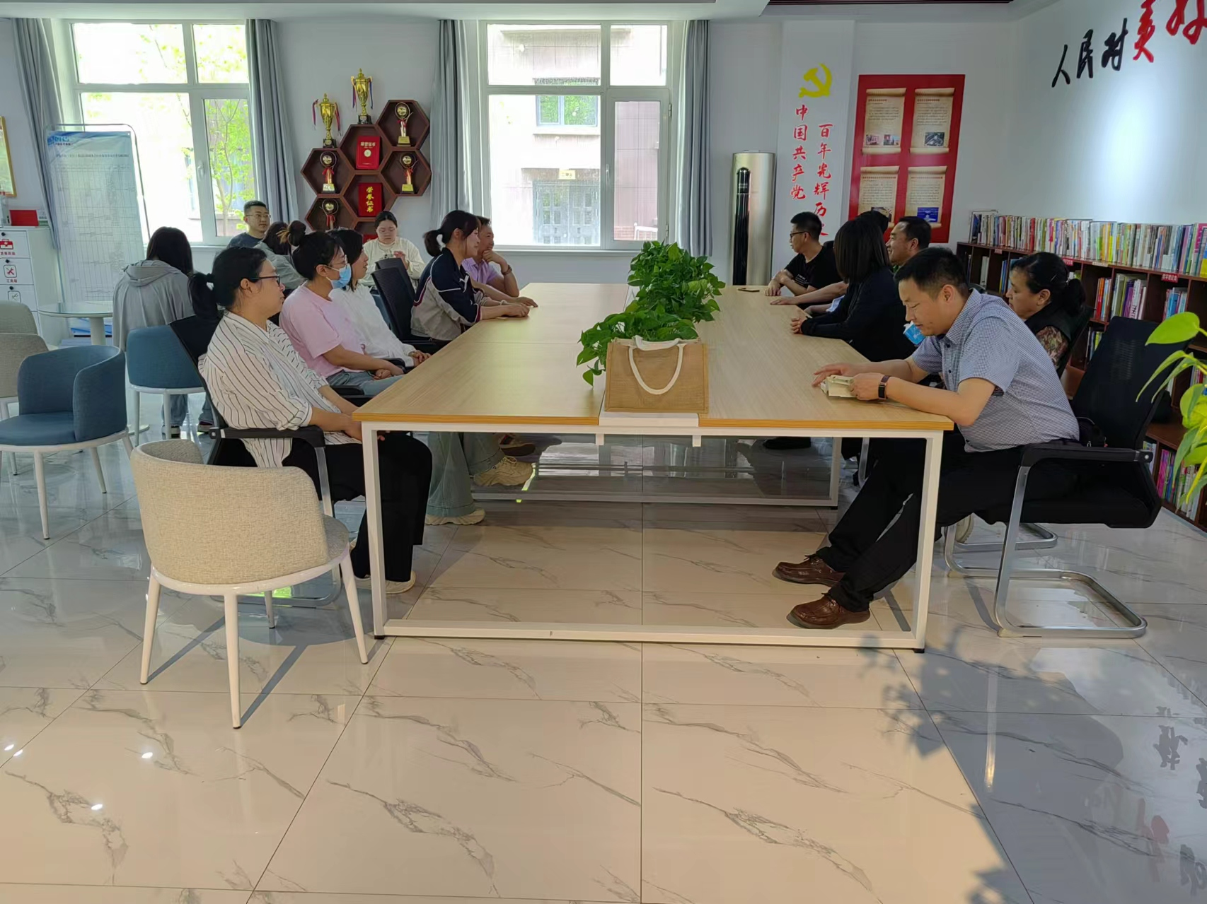
图一：5月29日，京汉新城社区和共建单位通辽市委政研室召开联席会议
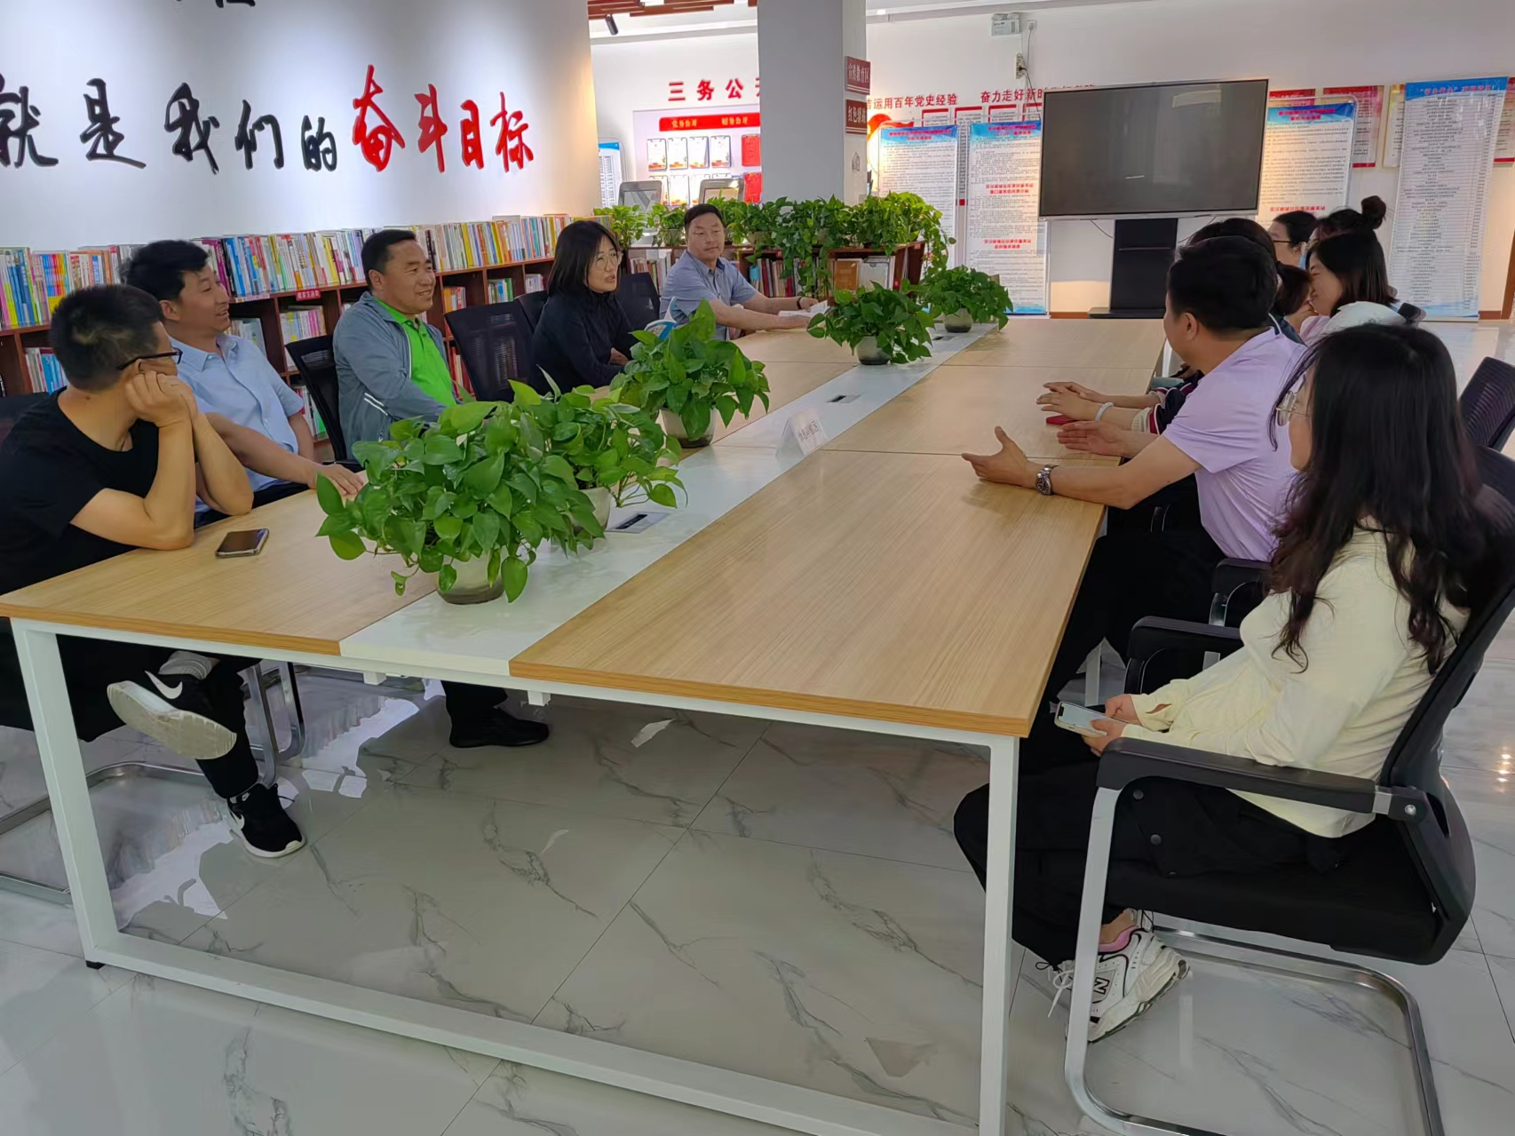
图二：5月29日，京汉新城社区和共建单位通辽市委政研室召开联席会议

